ОПРЕДЕЛЕНИЕ КРИТЕРИЯ ПРЕДЕЛЬНОГО СОСТОЯНИЯ НА ПРИМЕРЕ ОБРАЗЦОВ ИЗ СТАЛИ 20
Закирничная М.М., Закирьянова А.Б.
Уфимский государственный нефтяной технический университет, mmo3111@mail.ru

Современные нефтеперерабатывающие предприятия представляют собой комплекс сложных технологических установок, относящихся к опасным производственным объектам. Наиболее ответственным оборудованием технологических установок являются колонные аппараты, представляющие собой вертикальные сосуды, работающие под давлением. Обеспечение их надежной и безопасной работы с каждым годом становится все более актуальной задачей, так как значительная часть данного типа оборудования достигла физического и морального износа, отработав нормативный срок службы [1]. Вследствие этого их дальнейшая эксплуатация возможна только после тщательного обследования технического состояния, установления работоспособности и определения остаточного ресурса.
Для получения достоверных результатов расчета остаточного ресурса объектов, эксплуатируемых длительное время, необходимо знать как фактические механические характеристики материала и напряженно–деформированное состояние (НДС), так и иметь критерии предельного состояния. В качестве критерия предельного состояния в данной работе предлагается использовать значение напряжения, при котором происходит зарождение дефекта, приводящего к разрушению.
Изучение данного вопроса проводилось на примере образцов из стали 20. Экспериментальные образцы, изготовленные по ГОСТ 1497–84, были испытаны на растяжение на разрывной машине ИР 5113–100 при температуре 20 ^{о}С. В ходе испытаний измерялась напряженность магнитного поля после каждой серии статического одноосного нагружения с помощью магнитоизмерительного феррозондового прибора Ф205–30А. Данный прибор предназначен для обнаружения дефектов в намагниченных ферромагнитных деталях, в том числе в сварных конструкциях, а также измерения нормальной ($H_{n}$), тангенциальной ($H_{t}$) составляющих напряженности постоянного магнитного поля ($G$) на поверхностях деталей и в свободном пространстве [2]. В качестве результирующего принимались средние значения трех измерений по длине рабочей зоны образца.
Перед испытанием было произведено измерение начальных геометрических размеров образцов с использованием штангенциркуля и микрометра с погрешностью не более $±0,5$% (толщина и ширина образцов). Образцы были промаркированы по длине рабочей зоны образца (рисунок 1).
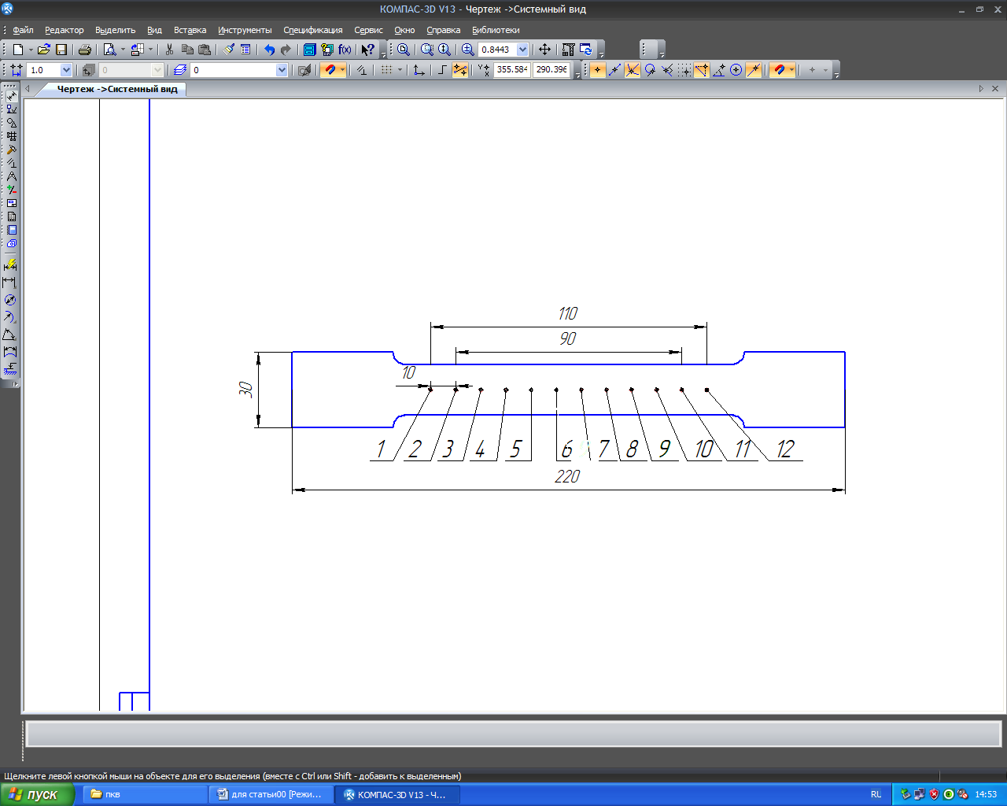
Рисунок 1 – Схема расположения точек замера напряженности магнитного поля
по длине рабочей зоны образца
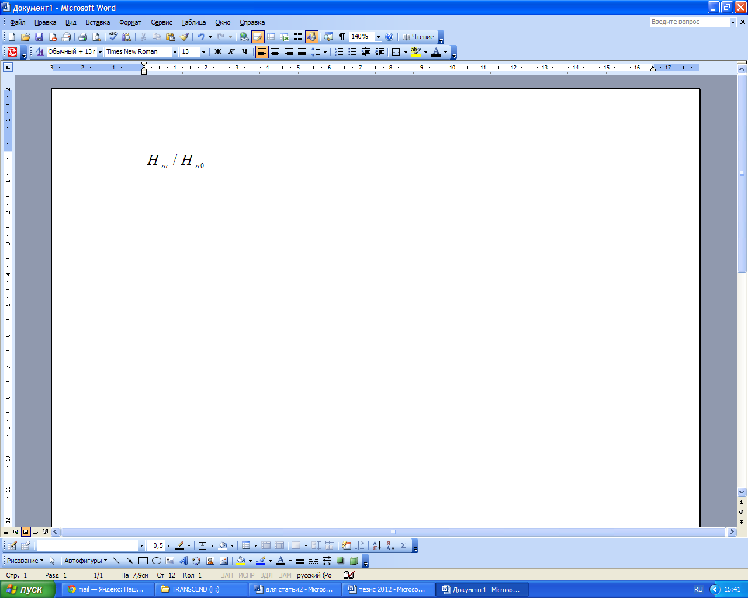
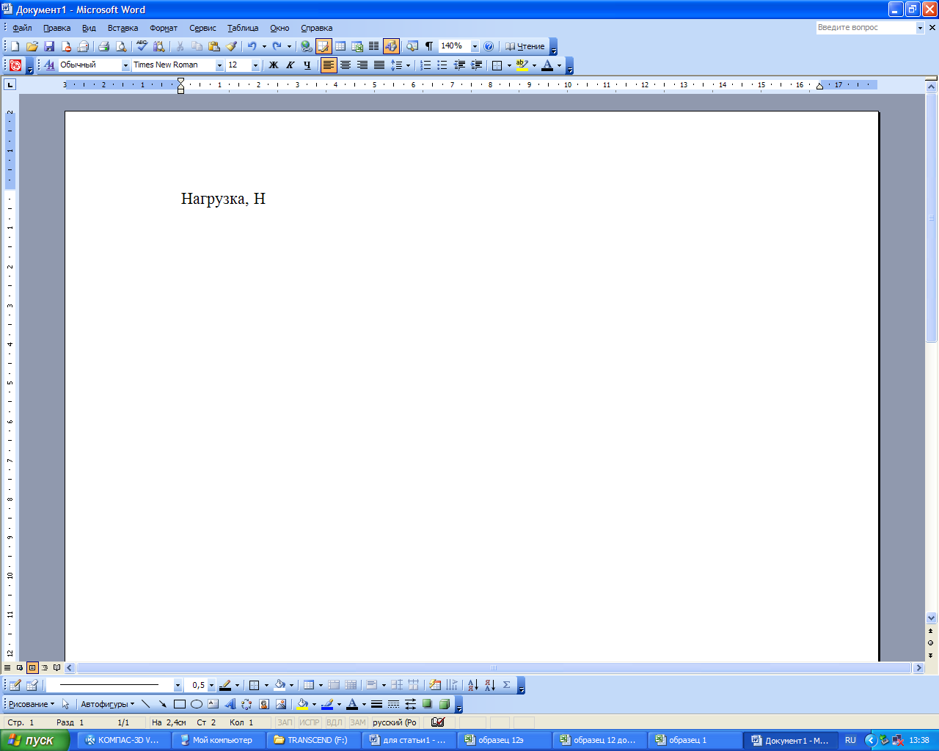
В ходе экспериментов были получены зависимости степени изменения напряженности магнитного поля ${H_{\text{ni}}}/{H_{n0}}$, анализ которых позволил выявить точное место разрушения экспериментальных образцов. Например, для первого образца анализ результатов показал, что отношение ${H_{\text{ni}}}/{H_{n0}}$ при увеличении нагрузки возрастает и достигает своего наибольшего значения в точке 2, в которой и произошел разрыв образца при дальнейшем нагружении. На рисунке 2 представлена зависимость степени изменения напряженности магнитного поля ${H_{\text{ni}}}/{H_{n0}}$ для образца №1. По данной зависимости видно, что уже при нагрузке в 10 кН можно точно определить место возможного разрушения образца.

Точки замера по длине рабочей зоны образца
Рисунок 2 – Зависимость степени изменения напряженности магнитного поля по
длине рабочей зоны образца №1 из стали 20
На рисунке 3 представлен экспериментальный образец №1 после разрыва.
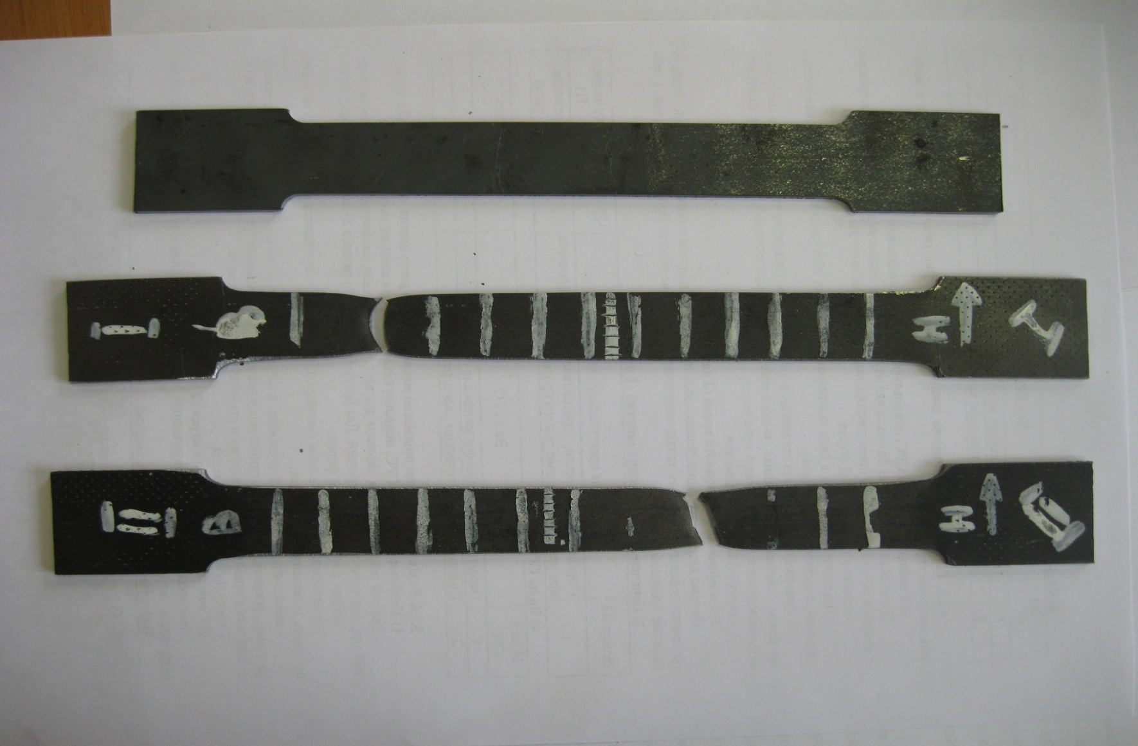
Рисунок 3 – Экспериментальный образец после разрыва
Реакция объектов на растяжение контролировалась с использованием прибора акустической эмиссии ЛОКУС 4181. В процессе нагружения наблюдали за изменениями уровня амплитуд, активности импульсов АЭ сигналов и энергии локаций. В качестве примера на рисунке 4 показано изменение энергии локации по длине рабочей зоны образца №1. На рисунке 5 изображена зависимость энергии локации от времени нагружения. Из рисунков 4, 5 отчетливо видно, что энергия локаций имеет максимальное значение в первой четверти образца, именно в этой четверти образовался дефект и впоследствии произошел разрыв образца, что подтверждает результаты, полученные с помощью феррозондового прибора. По данным акустико-эмиссионного контроля было зафиксировано точное время зарождения дефекта, который, при дальнейшем нагружении, привел к разрушению экспериментального образца №1.
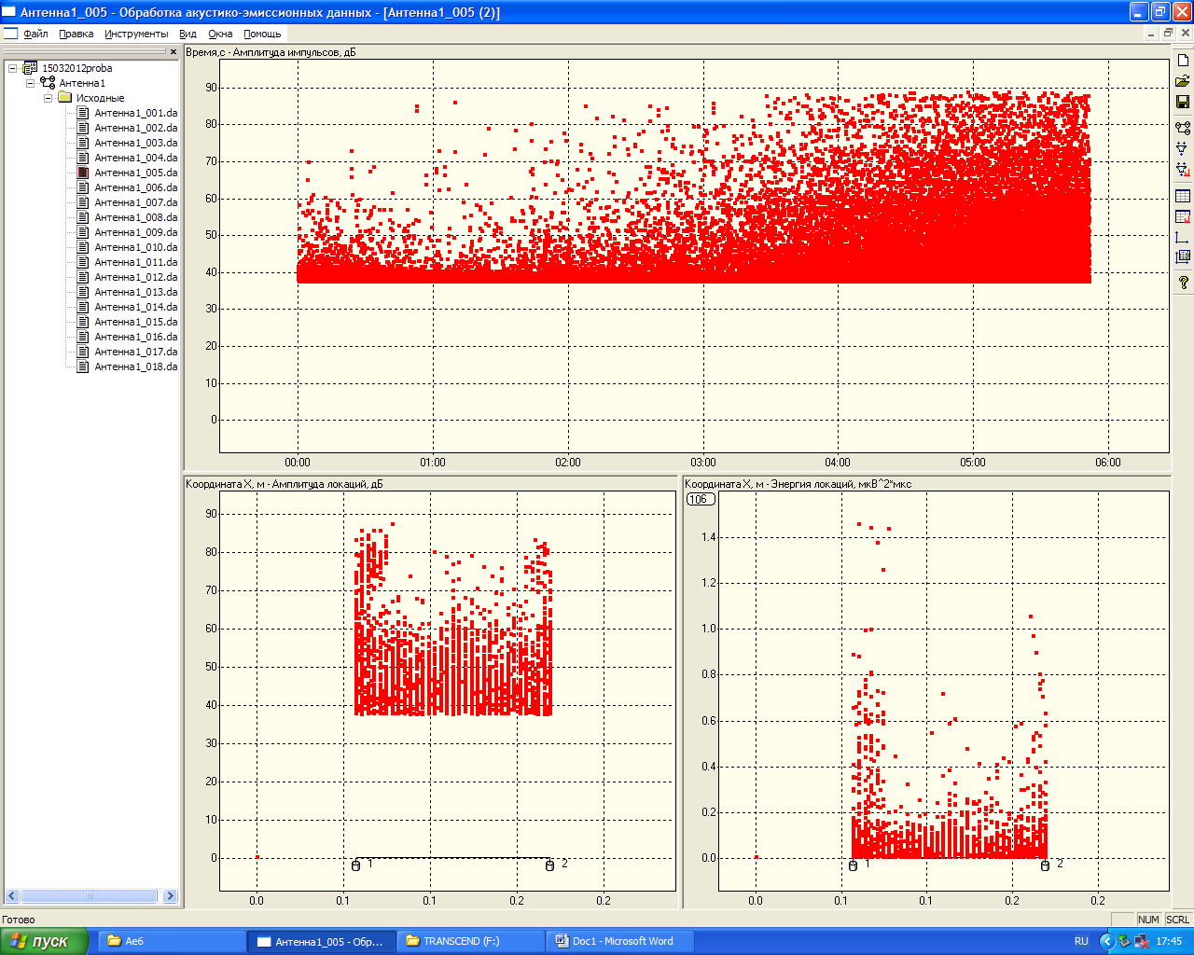
Рисунок 4 – Изменение энергии локации по длине рабочей зоны образца №1
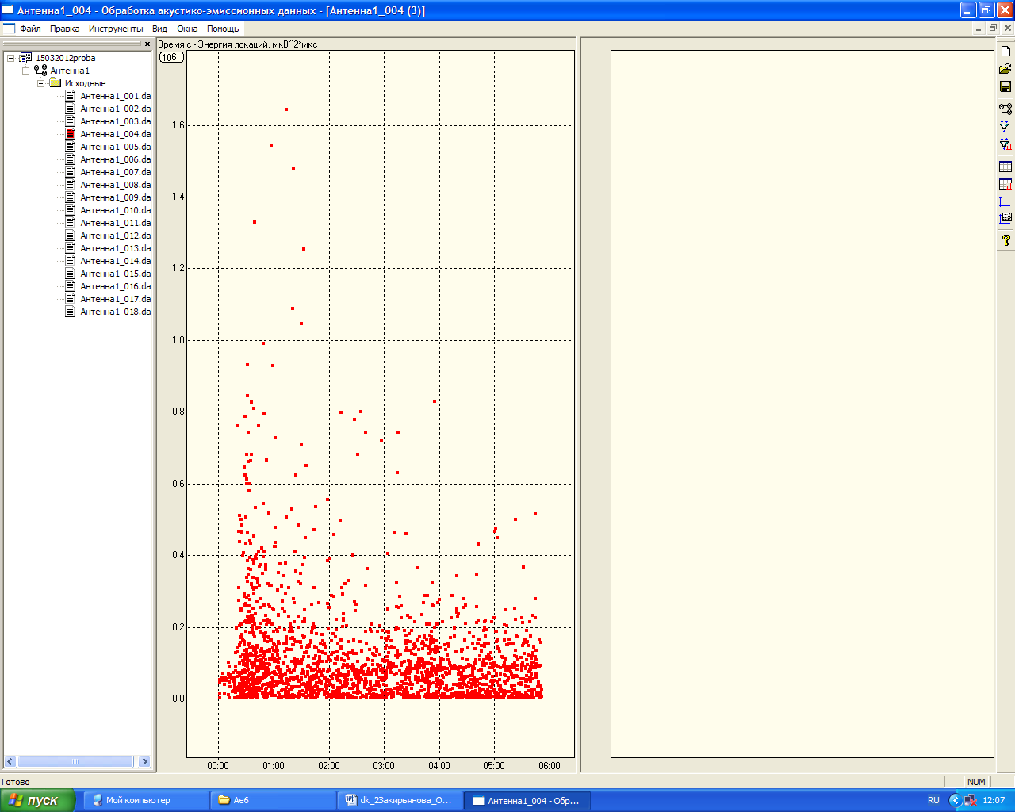
Рисунок 5 – Зависимость энергии локации от времени нагружения образца №1
Анализ полученных данных акустико–эмиссионного контроля и сопоставление их с диаграммой растяжения (рисунок 6), позволил определить значения напряжений, при которых происходит зарождение дефекта, приводящего к разрушению экспериментальных образцов. Значение этого напряжения для образца №1 составило 384,1 МПа, тогда как допускаемое напряжение для стали 20 при расчетах на прочность принимается 147 МПа.
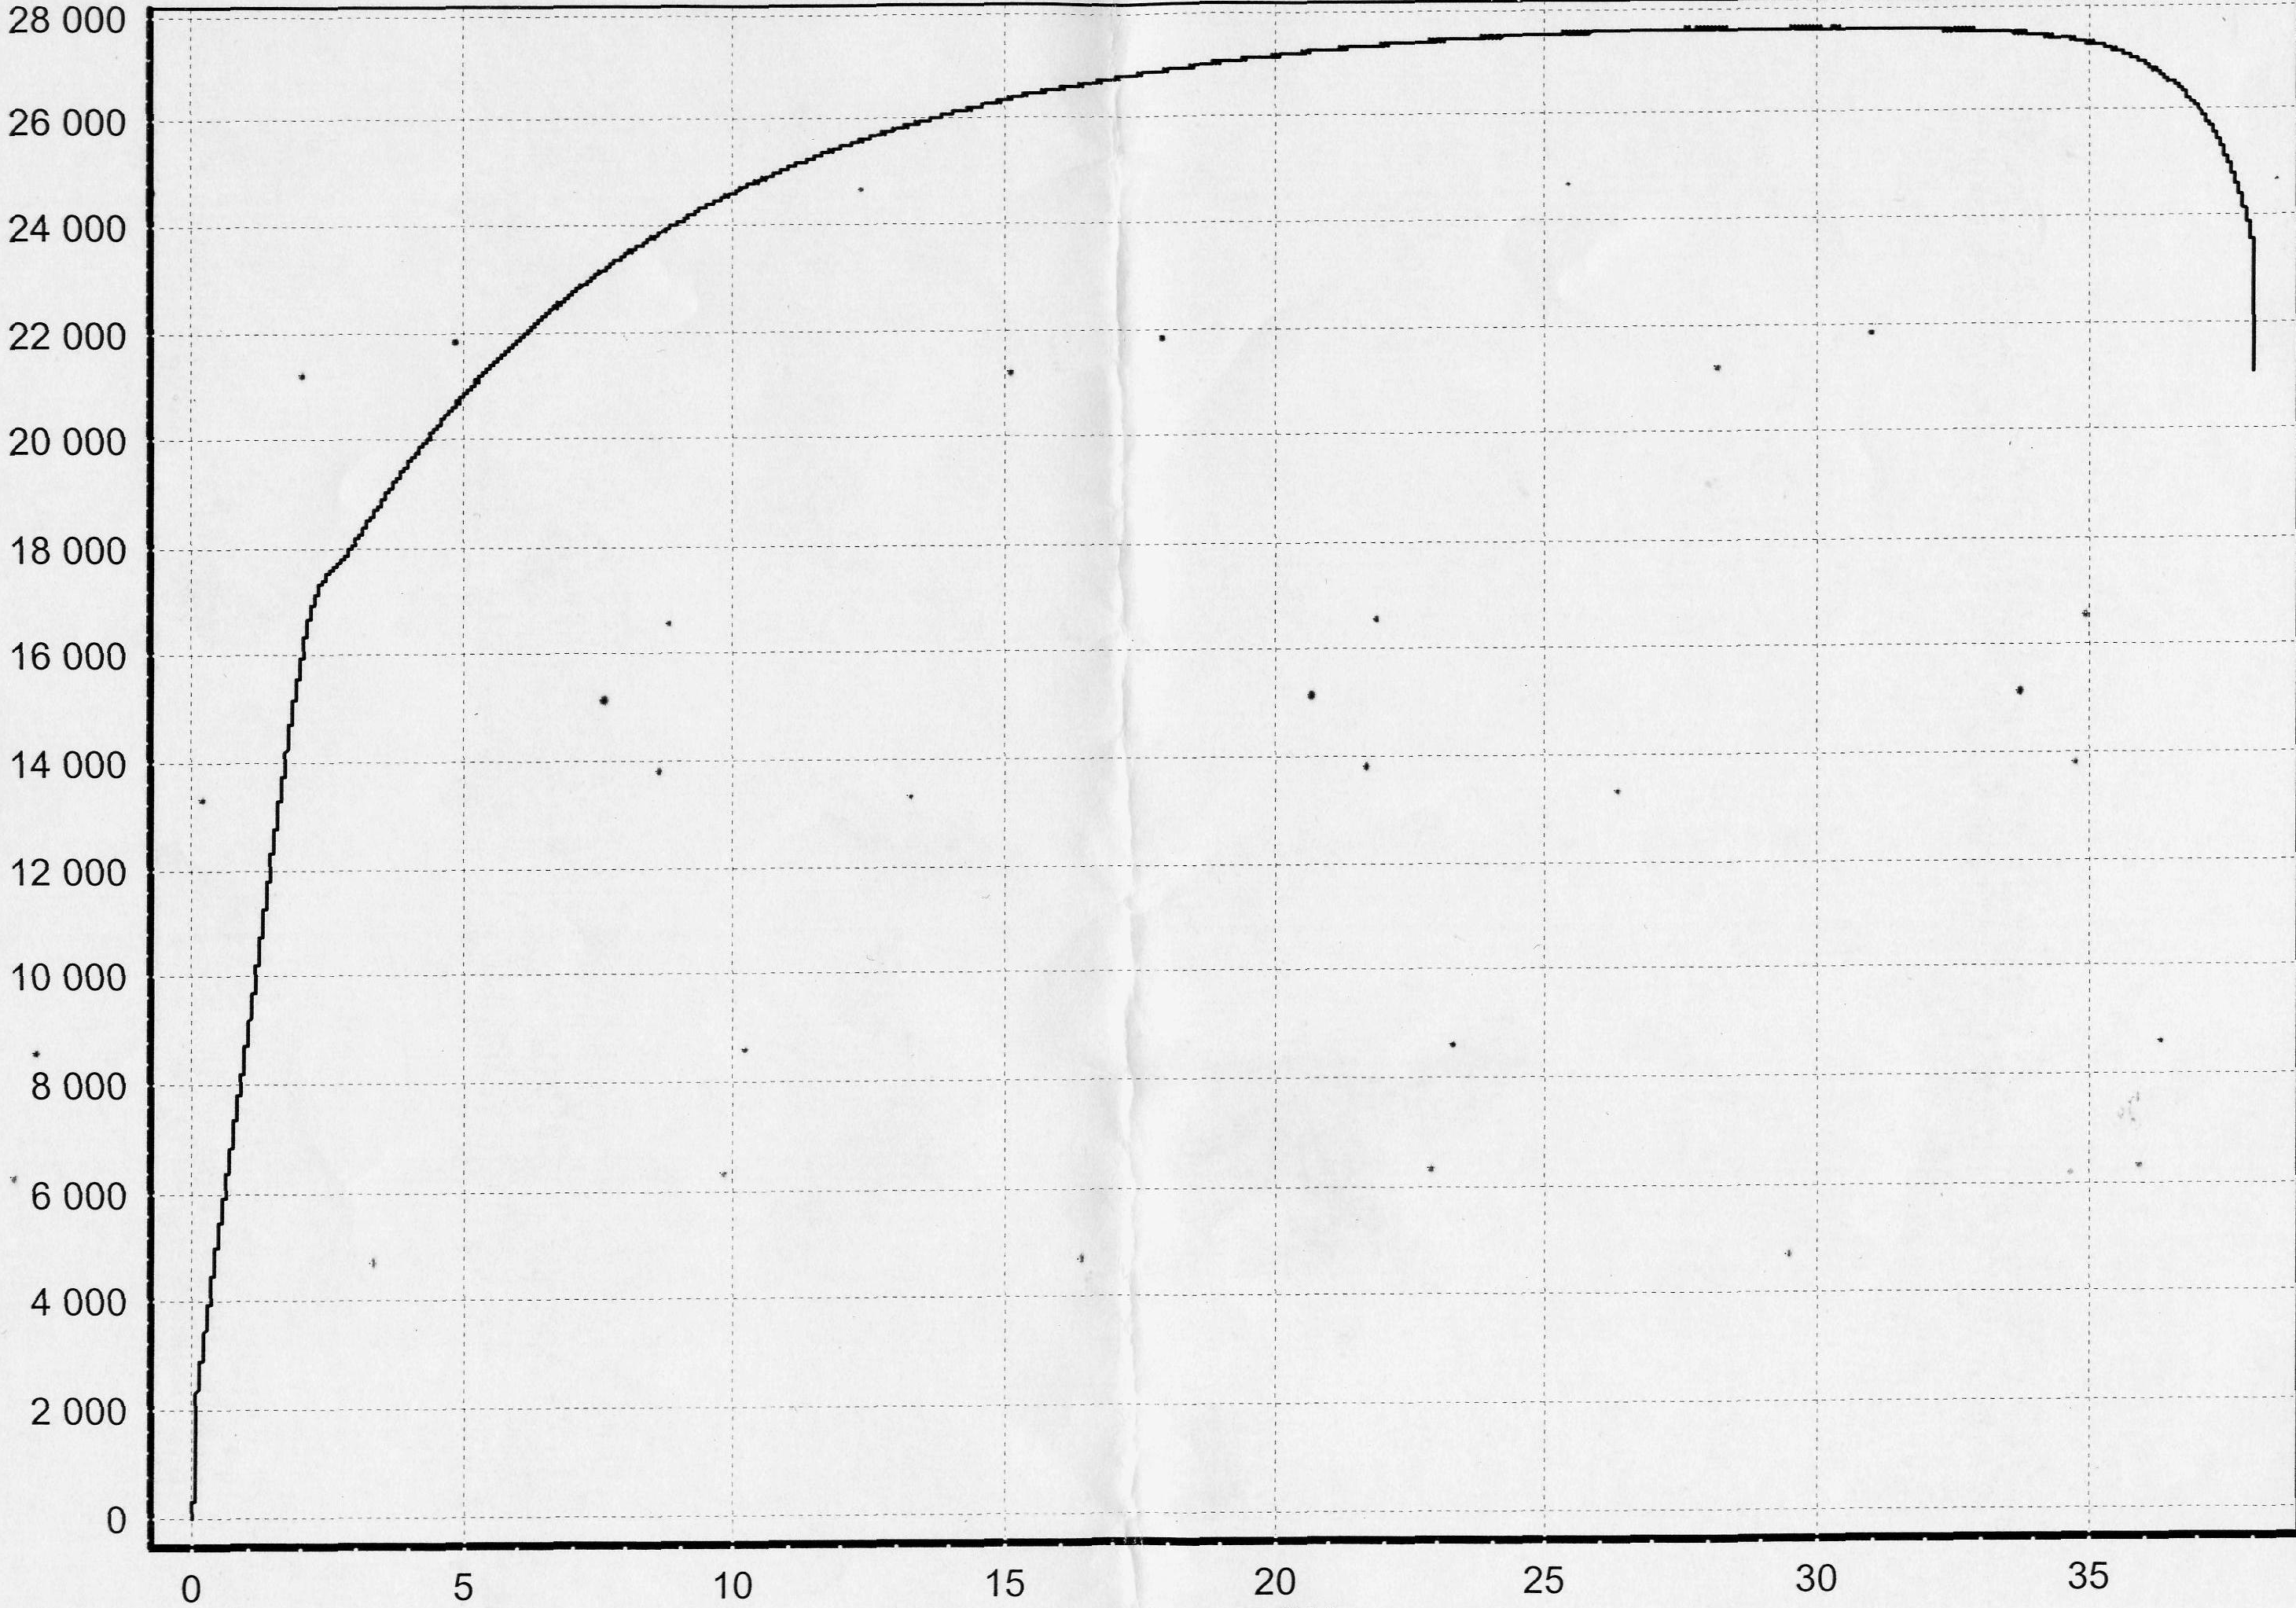
Усилие, Н
Перемещение, мм
Рисунок 5 – Пример диаграммы растяжения для образца №1
Таким образом, комплексные исследования изменения магнитных и акустических характеристик металла экспериментальных образцов из стали 20 в процессе одноосного статического растяжения, позволили определить напряжения, при которых происходит быстрый рост дефекта, приводящего к разрушению, а также заранее определить место возможного разрушения.
1. Кузеев И.Р., Захаров Н.М., Евдокимов Г.И. Повреждаемость колонных аппаратов нефтепереработки и нефтехимии. – Учебное пособие. – Уфа: УГНТУ, 1997. – 54 с.
2. Кондрашова О.Г., Наумкин Е.А., Кузеев И.Р. Определение ресурса безопасной эксплуатации нефтегазового оборудования путем оценки адаптивных свойств металла по изменению его магнитных характеристик.- Мировое сообщество: проблемы и пути решения: Сб. науч. ст. – Уфа: Изд–во УГНТУ, 2006. – №19, с.16–26.

